«Использование игровых технологий в логопедической работе как средства повышения мотивации детей с ТНР»

Выполнила: учитель – логопед
высшей квалификационной категории
Касьяненко Светлана Владимировна

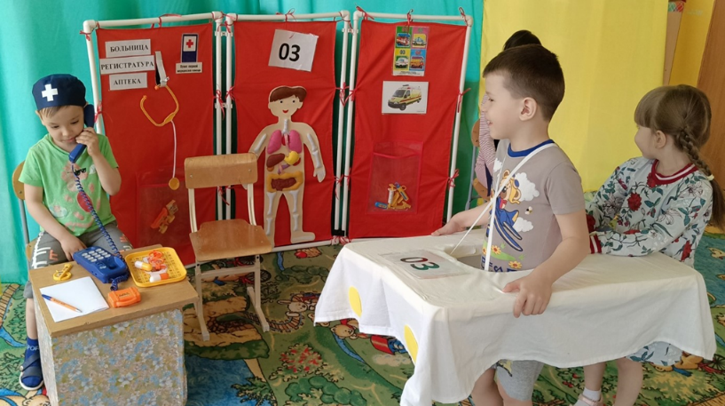
Василий Александрович Сухомлинский писал, без игры нет, и не может быть полноценного умственного развития. Игра – это огромное светлое окно, через которое в духовный мир ребенка вливается живительный поток представлений, понятий.
Даниил Борисович Эльконин писал, с ребенком надо делать все через игру.

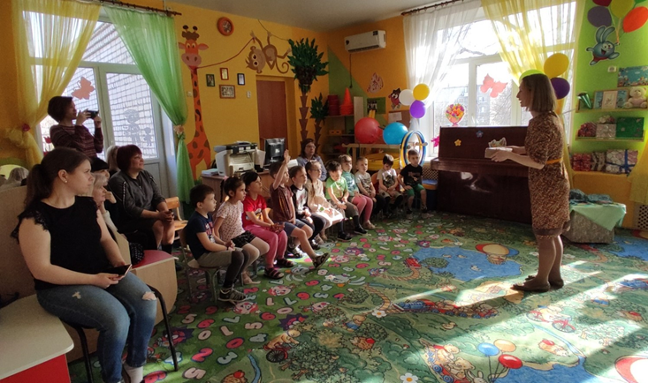
Использование в логопедической работе лайфхаков позволяет наиболее продуктивно закрепить материал и добиться положительной динамики в более короткие сроки. Это связано с эмоциональным подъемом у дошкольников во время выполнения деятельности.
В своей работе использую разнообразные игровые технологии на развитие артикуляционного аппарата.
Детей не так просто заставить делать артикуляционные упражнения. Они даются нелегко, отнимают много энергии, требуют усидчивости и терпения. Для того чтобы привлечь ребенка, заинтересовать его, использую следующие приемы:
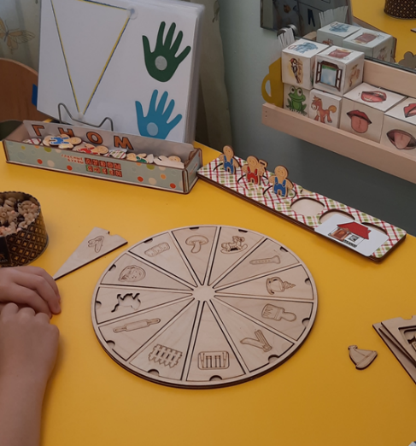
- визуально – ритмический круг;

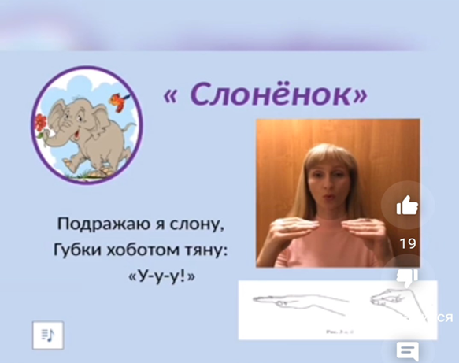
- видео презентация артикуляционных
упражнений с применением биоэнергопластики;

- кукла Жужа и Обезьянка на липучках;
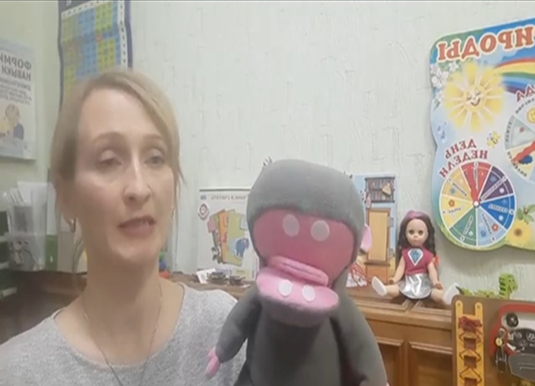


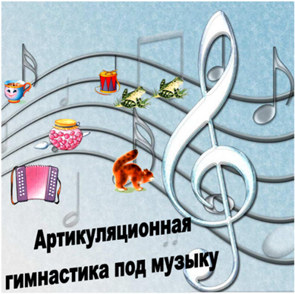

- артикуляционная гимнастика под музыку, автор Матыкина Ирина Анатольевна;

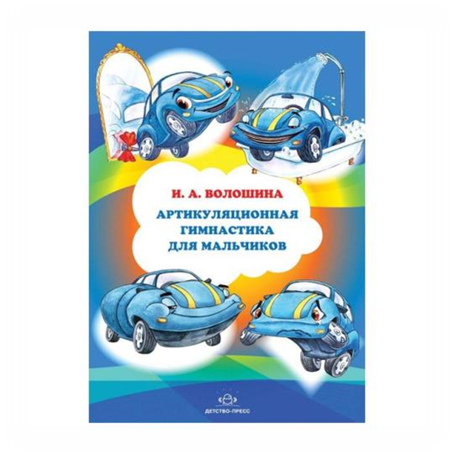

- артикуляционная гимнастика для девочек и мальчиков, автор Волошина Ирина Алексеевна.
Детям нравится такая форма подачи материала. Это интересно, красочно, легко усваивается детьми.

Игровые технологии для выработки плавной направленной воздушной струи.
Правильное речевое дыхание необходимо для развития речи, поскольку дыхательная система - энергетическая база для речевой системы. Дыхание влияет на звукопроизношение, артикуляцию и голос. Для развития дыхания используются самые разнообразные игры: «Горячий чай», «Забей мяч в ворота», «Волшебные вертушки», «Султанчики», «Осенние листочки».

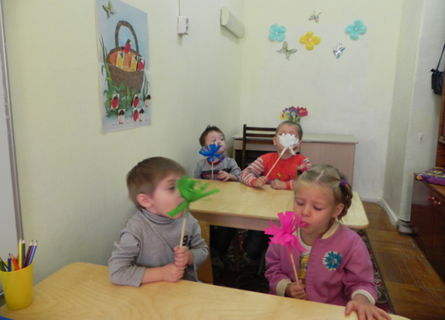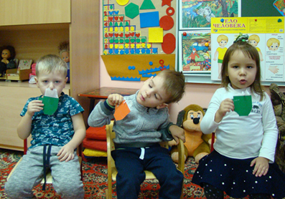
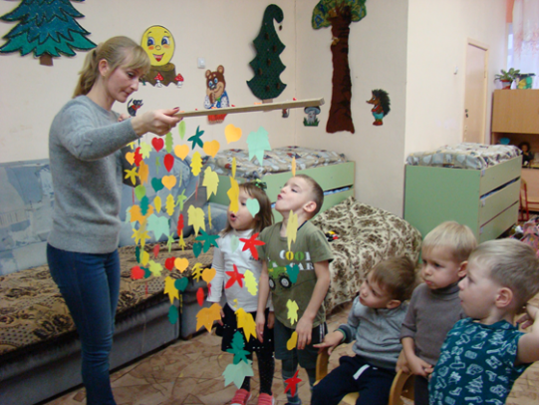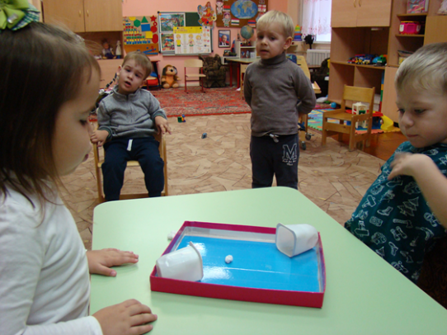
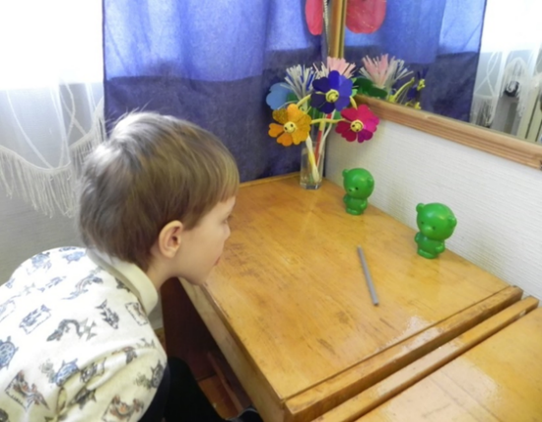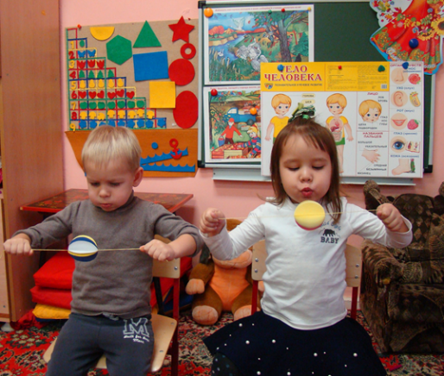

Игровые технологии для развития мелкой моторики
- видео (сухой бассейн, су – джок, массаж зубными щетками, с помощью аппликатора Кузнецова, нейроноябрь)
Используются игры с прищепками, пуговицами, различные бизиборды,
пазлы, разноцветные магнитные пуговки, логопальцеходы.
Они применимы при развитии мелкой моторики рук, памяти, внимания, при автоматизации звуков, слогов, слов, при развитии слухового, зрительного и пространственного восприятия, логического мышления.
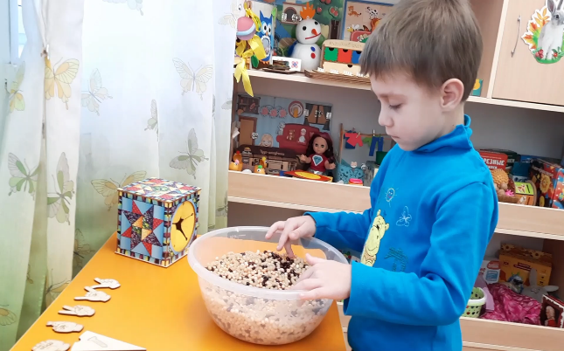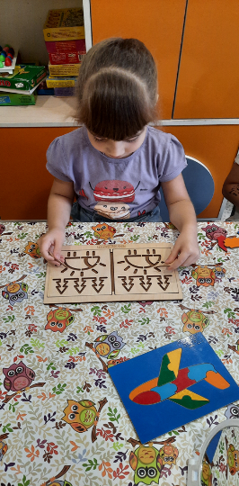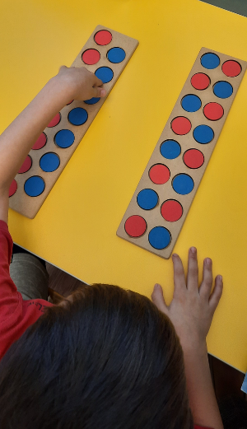

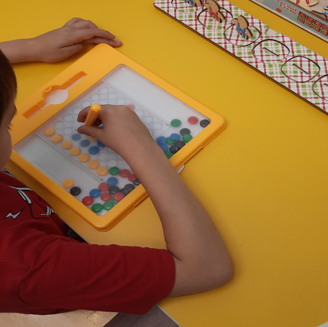
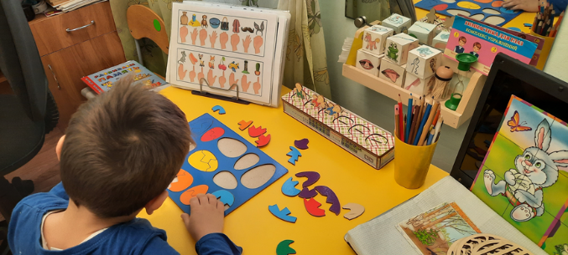
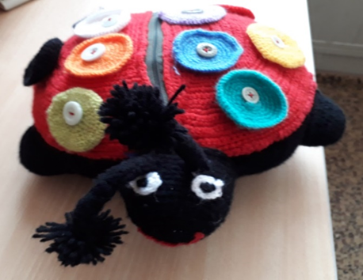
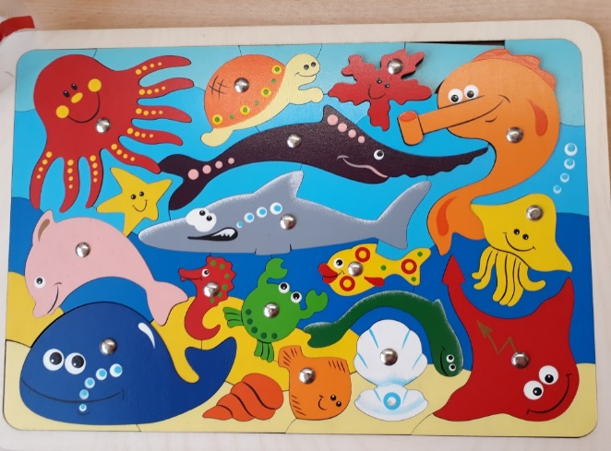
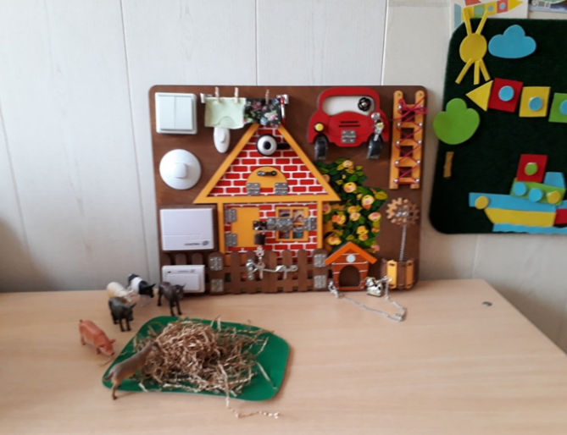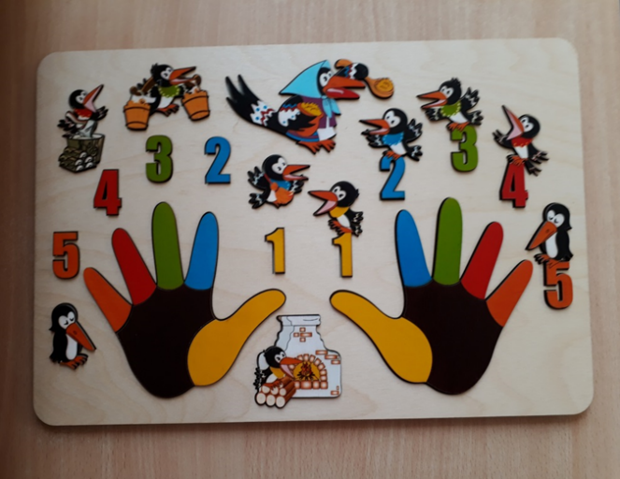

Игровые технологии для развития общей моторики
На логопедических занятиях уделяется внимание не только мелкой моторике, но и общей.

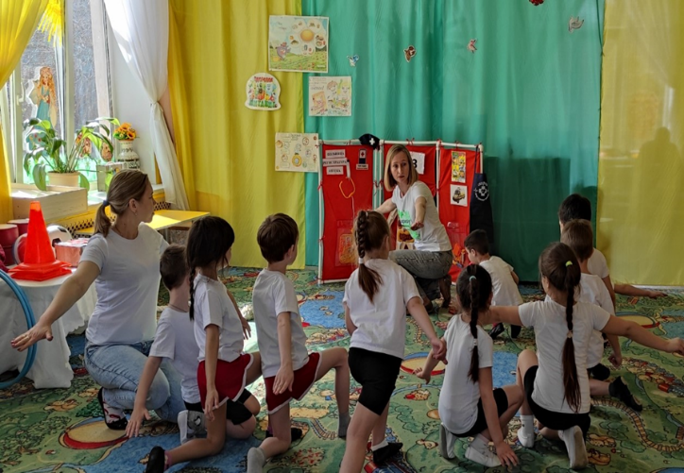

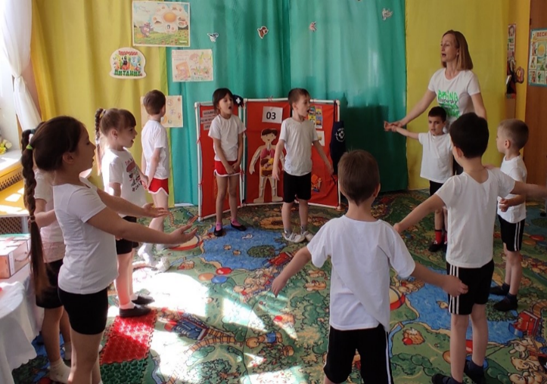
Проводится утренняя гимнастика, различные физкультминутки с целью снятия умственного напряжения, статического напряжения мышц спины, улучшение мозгового кровообращения.

В своей работе для улучшение зрительно-моторной координации, моторной ловкости, способности удержания тела, для улучшения работы артикуляционного аппарата, графомоторных навыков, для улучшения показателей внимания, для развития зрительно-пространственных представлений, для повышения контроля и саморегуляции, для стабилизации эмоционального фона ребенка и не только использую мозжечковую стимуляцию с помощью доски Бильгоу.

Мозжечковая стимуляция – это комплекс физических упражнений, направленных на совершенствование функций мозжечка, который активно участвует практически во всем.
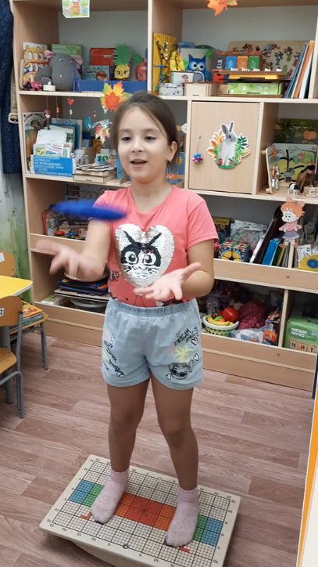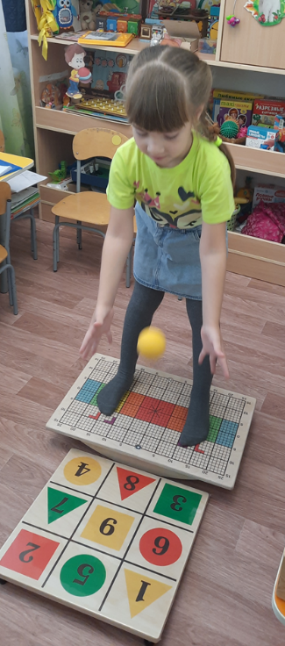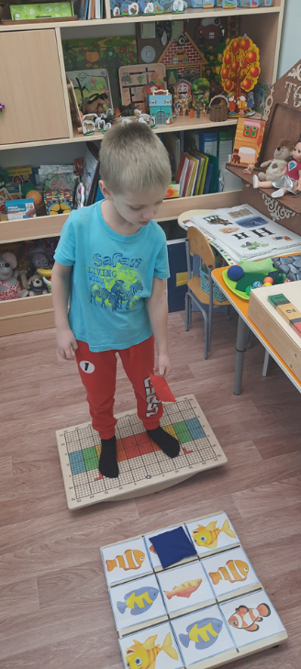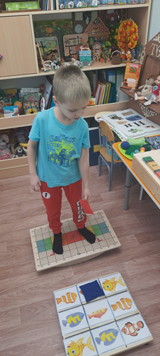
Игра – это всегда эмоции, а там, где есть эмоции, там активность, там внимание и воображение, там работает мышление.
Использование игровых технологий в логопедической практике положительно влияет не только на речевое развитие ребенка, но и на его физическое развитие в целом.

